Энгельс об опасности парламентаризма
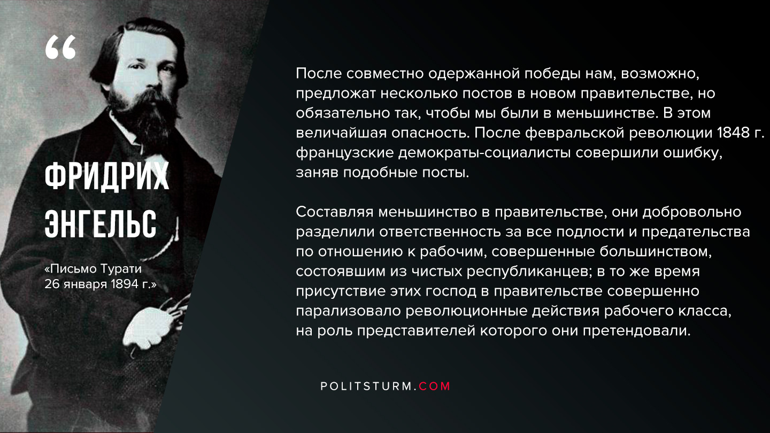

Оригинальная статья
2019-09-13
1 мин. на чтение

“После совместно одержанной победы нам, возможно, предложат несколько постов в новом правительстве, но обязательно так, чтобы мы были в меньшинстве. В этом величайшая опасность. После февральской революции 1848 г. французские демократы-социалисты совершили ошибку, заняв подобные посты. Составляя меньшинство в правительстве, они добровольно разделили ответственность за все подлости и предательства по отношению к рабочим, совершенные большинством, состоявшим из чистых республиканцев; в то же время присутствие этих господ в правительстве совершенно парализовало революционные действия рабочего класса, на роль представителей которого они претендовали.”
Ф.Энгельс, “Письмо Турати 26 января 1894 г.”

Оригинальная статья

